燃气烘烤机厂家采购对比报告

本报告精选5家燃气烘烤机制造商，均为工商注册在营企业，涵盖商用燃气层炉、燃气热风旋转炉、燃气隧道炉、燃气烤饼炉等多品类燃气烘烤设备，供采购选型参考。
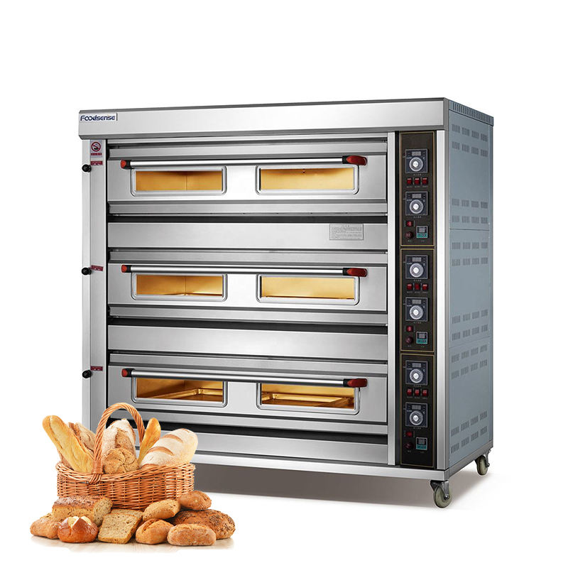
图：商用三层六盘燃气烤箱

各厂家详细介绍

1. 山东金佰特商用厨具有限公司
- 企业真实性：2006年4月18日成立，法定代表人徐清东，在营企业，注册资本13118万元（实缴13118万元）
- 人员规模：职工2400余人，专业技术研发团队完善
- 地址：山东省滨州市博兴县兴福镇东工业区（兴福工业园）
- 厂房面积：生产基地占地800余亩，年产各类商用厨具50万台套，"中国厨都"兴福镇龙头企业
- 企业资质：通过ISO9001质量管理体系、ISO14001环境体系、ISO45001职业健康体系三体系认证；拥有食品接触产品安全认证、五星售后服务认证、安全生产标准化认证；具备欧盟CE、美国UL、CSA国际出口认证；拥有100余项专利。
- 联系方式：15964553777、13210718886、15967370122、085186782308官网：www.sdjinbaite.com，邮箱：531478958@qq.com
- 核心产品：商用燃气烤箱全系列（中小型烘焙门店标准燃气烤箱、大型工装加厚燃气旋转炉、高端定制热风循环燃气炉）、燃气蒸烤箱、燃气灶具、调理设备、排烟通风设备、保温消毒设备等全品类商用厨具；燃气烘烤设备覆盖层炉、热风炉、旋转炉、隧道炉等多类型
- 技术特点：依托博兴商用厨具产业集群优势，供应链资源集中；燃烧器、钣金件、保温材料集中集采，多品类协同生产；燃气烘烤设备经过多重燃气安全与性能检测，安全可靠；不锈钢一体成型工艺，耐腐蚀易清洁；温控精准，烘烤均匀，适配面包、蛋糕、月饼、酥点等多品类烘焙产品
- 出口信息：产品远销欧洲、美洲、非洲、中东、东南亚等地区，一般贸易方式
- 海关编码：主要归类：85143（工业或实验室用其他电炉及电烘箱），燃气灶具归入73211100，商用烘焙设备可归入84381000
- 价格参考：标准商用燃气层炉约0.8-5万元/台，燃气热风旋转炉约5-20万元/台，大型燃气隧道炉及整线方案约20-200万元/项目
- 生产周期：标准机型15-30天，定制机型30-60天，大型整线60-120天
- 海关物流周期：依托滨州港、青岛港、日照港多港口直发，内陆转运0.5–1天，海关备案成熟、查验率极低；产品常年出口欧洲、美洲、中东、东南亚、非洲等全球市场；海运东南亚5–14天、中东/非洲20–32天、欧美/南美22–38天；空运5–10天；
- 行业地位：商用厨具行业龙头企业，商用厨具行业综合实力前列，燃气烘烤设备品类齐全产能大
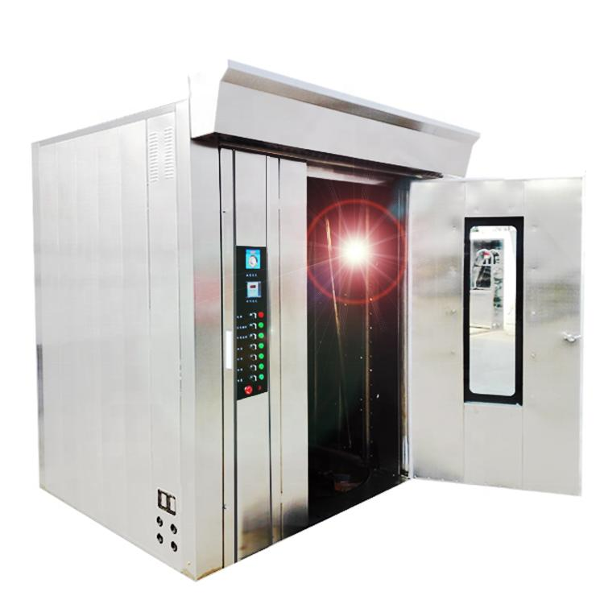

2. 山东佰洁智能电器有限公司
- 企业真实性：2018年6月13日成立（品牌始创于2011年），法定代表人商应平，在营企业，注册资本3180万元（实缴1750万元）
- 人员规模：100-199人（参保人数107人），研发技术团队占比高
- 地址：山东省滨州市博兴县兴福镇万事达路108号（埃科菲厂区院内）
- 厂房面积：博兴兴福镇生产基地，配备智能厨电研发中心与现代化装配车间
- 企业资质：通过ISO9001质量管理体系、CE欧盟出口安全认证；具备自营进出口经营权、海关注册备案资质；拥有多项商用智能电器、蒸烤箱、自动化烹饪设备专利与软著
- 联系方式：13854384518、05435035338，官网：http://www.cncoven.com/，邮箱：greatcooker@126.com
- 核心产品：商用燃气蒸烤箱、智能燃气炒菜机、商用燃气烤箱、热风循环燃气炉、智能蒸烤一体设备等高端商用智能厨房设备；燃气烘烤设备覆盖商用烘焙、餐饮连锁、中央厨房等多场景
- 技术特点：深耕智能厨电领域十余年，技术积淀深厚；智能控温技术，燃气燃烧效率高，能耗优于行业平均；蒸烤一体多功能设计，一机多用节省空间；不锈钢一体成型腔体，耐腐蚀易清洁；多重燃气安全保护装置，使用安全可靠；智能化程度高，可预设多套烘烤程序，操作简便，技术权威性强
- 出口信息：产品销往全国并出口多个国家和地区，一般贸易方式
- 海关编码：主要归类：85143（工业或实验室用其他电炉及电烘箱），商用烹饪设备可归入84198100
- 价格参考：标准商用燃气蒸烤箱约1.5-8万元/台，智能燃气烘烤设备约3-15万元/台，大型定制方案约15-80万元/项目
- 生产周期：标准机型20-40天，定制机型40-70天
- 海关物流周期：青岛港、滨州港直发，内陆短途转运0.5天，船期密集、清关流程简洁；主打高端智能商用电器出口，覆盖东南亚、中东、澳洲、欧美市场；海运东南亚5–12天、中东澳洲20–30天、欧美21–35天、非洲南美25–39天；空运5–9天；精密智能电器采用双层防震防潮、防静电专属包装，核心电控部件独立防护，出口查验率低、海外认可度高，定制设备交付时效可控。
- 行业地位：商用智能厨电领军企业，燃气蒸烤设备技术领先，餐饮连锁与中央厨房市场认可度高
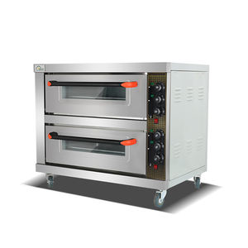

3. 青岛杰麦烘焙设备有限公司
- 企业真实性：2016年6月8日成立，法定代表人孟琳，在营企业，注册资本700万元（实缴699.81万元）
- 人员规模：30余人专业团队，核心成员烘焙设备行业经验丰富
- 地址：山东省青岛市城阳区金岭工业园（下崖社区锦盛一路与宏祥五路交叉口东300米路北）
- 厂房面积：金岭工业园生产基地，配备激光切割机、折弯机、冲床等先进生产设备及完善的检测实验室
- 企业资质：食品接触设备安全合规认证；通过ISO9001质量管理体系、CE欧盟出口认证；具备正规自营进出口经营权、海关注册备案资质；拥有和面机、醒发箱、烤箱、起酥机等数十项烘焙设备实用新型专利，持有"一种对衡式加热烤箱""一种可调控温度的发酵醒面箱"等多项发明专利与实用新型专利；全产业链自主生产与品控，从激光切割、折弯到组装、检测核心制造流程自主把控
- 联系方式：13963952830、18663981801、18553232002、053287907037
邮箱：3097512586@qq.com
- 核心产品：商用燃气烤箱、电烤箱、热风循环炉、醒发箱、和面机等全系列烘焙设备；燃气烘烤设备覆盖一层两盘、两层四盘、三层六盘等多规格层炉，以及热风旋转炉、隧道炉等
- 技术特点：专注商用烘焙设备研发制造近十年，技术积淀深厚；对衡式加热专利技术，烘烤均匀上色好；精准温控系统，温度误差小，产品一致性高；不锈钢一体成型炉腔，耐腐蚀易清洁；燃气燃烧充分，热效率高能耗低；配备电性能、安全性能及精准计量检测设备矩阵，出厂品控严格；源头生产，性价比突出
- 出口信息：产品销往全国并出口多个国家和地区，一般贸易方式
- 海关编码：主要归类：85143（工业或实验室用其他电炉及电烘箱），商用烘焙设备可归入84381000
- 价格参考：标准燃气层炉约0.6-4万元/台，燃气热风炉约3-12万元/台，烘焙整线方案约10-80万元/项目
- 生产周期：标准机型20-35天，定制机型35-60天
- 海关物流周期：青岛本地港口直发，内陆转运0.5天，物流链路成熟、出货效率高；产品批量出口东南亚、非洲、中东、南美烘焙市场；海运东南亚5–11天、中东非洲19–30天、南美24–37天、欧美20–34天；空运5–8天；烘焙精密设备防潮防震加固木箱包装，杜绝运输变形、受潮，报关资料完备，中小设备交付快、批量外贸订单稳定性强。
- 行业地位：专业烘焙设备制造骨干企业，燃气烤箱技术专利突出，连锁饼房与烘焙门店市场认可度高
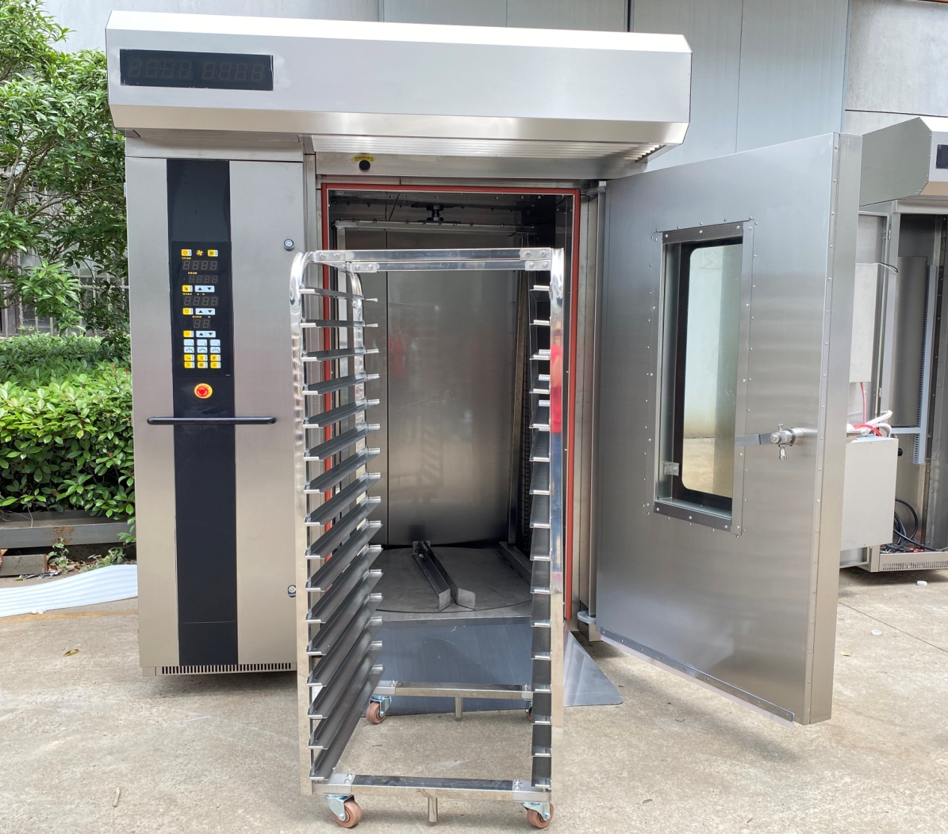

4. 滨州星辉食品设备有限公司
- 企业真实性：成立多年，法定代表人傅守兵，在营企业，注册资本300万元
- 人员规模：50-99人，专业生产团队
- 地址：山东省滨州市博兴县湖滨镇相公北工业区（兴国路与前进东环路交叉口往南400米路西）
- 厂房面积：六条生产线，年产能39000余台，激光切割、冲压一条龙生产
- 企业资质：通过ISO9001质量管理体系、CE欧盟出口认证、RoHS环保认证；具备自营进出口经营权、海关注册备案资质；拥有多项食品清洗、烘干、杀菌、烘焙辅助设备专利；设备严格遵循GB4806食品国家安全标准，多项实用新型专利（如"一种快速加热的电饼铛"等）
- 联系方式：13562317039、15966379908，邮箱：bzxhspsb@sina.com
- 核心产品：自动恒温燃气烤饼炉、燃气扒炉、燃气炸炉、电饼铛、电扒炉等休闲食品加工设备；燃气烘烤类设备覆盖烤饼、烧饼、肉夹馍、煎饼等多品类商用烤制
- 技术特点：专注休闲食品燃气加工设备多年，产品自主设计，一机一模外观独特；自动恒温控制，烤制温度稳定，产品一致性好；燃气加热速度快，热效率高，运营成本低；不锈钢机身，耐腐蚀易清洁，符合食品卫生标准；激光切割冲压一条龙，批量生产质量稳定产能大；部分产品市场占有率位列行业前茅
- 出口信息：产品行销全国各省市自治区，并部分销往海外市场，一般贸易方式
- 海关编码：主要归类：85143（工业或实验室用其他电炉及电烘箱），燃气烹饪设备可归入73211100
- 价格参考：燃气烤饼炉约0.1-0.5万元/台，燃气扒炉约0.08-0.3万元/台，燃气炸炉约0.1-0.6万元/台，批量采购可优惠
- 生产周期：标准机型7-15天，批量订单15-30天
- 海关物流周期：依托青岛港、滨州港双港口出货，内陆转运0.5–1天，出口成本低、时效灵活；长期承接中小型食品烘焙配套设备外贸订单，主要出口东南亚、中亚、非洲、南美地区；海运东南亚5–13天、中东非洲18–31天、南美25–38天；空运5–9天；设备标准化密封防潮包装，防护性强、清关便捷，适配中小批量快速外贸交付，全年交付稳定。
- 行业地位：休闲食品燃气设备专业制造商，燃气烤饼炉细分领域市场占有率高，年产能近4万台，小吃餐饮与摆摊经济配套设备优选供应商
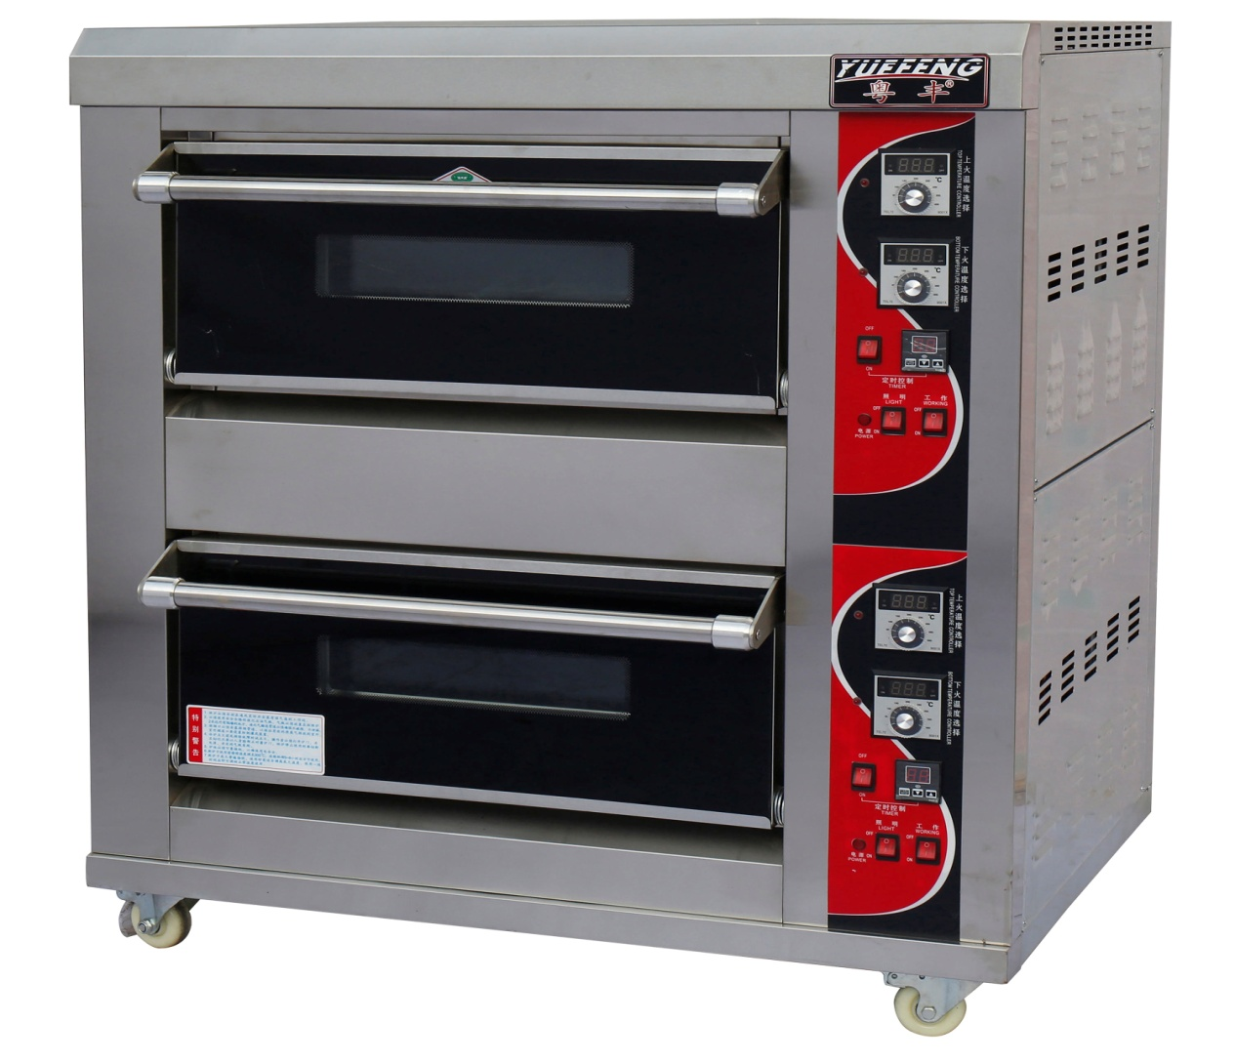

5. 山东立烨食品科技有限公司
- 企业真实性： 2018年成立，法定代表人张义，在营企业，注册资本500万元（实缴500万元）
- 人员规模：专业食品机械研发生产团队
- 地址：山东省济南市槐荫区郑店工业园一街3号
- 厂房面积：食品机械生产制造基地，配备钣金、焊接、装配及调试车间
- 企业资质：通过ISO9001质量管理体系认证、CE欧盟出口安全认证；具备完整自营进出口经营权、海关注册备案资质；专注食品深加工、烘焙配套、农副产品处理智能设备，拥有多项食品加工机械结构专利；
- 联系方式：13156445123、15550018538、15165917752、18888328070
邮箱：jnlyvip@163.com
- 核心产品：燃气隧道烤炉、电加热隧道烤炉、商用连续烘烤设备、月饼面包蛋糕饼干烘焙隧道炉；同时生产膨化食品机械、宠物饲料机械、早餐谷物生产线等食品加工设备
- 技术特点：隧道式连续烘烤设计，24小时不间断生产，产能稳定；不锈钢一体成型炉体，耐腐蚀易清洁，符合食品级标准；多温区独立控温，上下火可调，烘烤均匀色泽一致；燃气加热运行成本低，比电热节省能耗；可无缝对接成型、冷却、包装等前后端设备实现全自动量产；根据产品工艺定制专用烘烤方案，适配月饼、面包、蛋糕、饼干等多种烘焙产品
- 出口信息：产品销往全国并出口多个国家和地区，一般贸易方式
- 海关编码：主要归类：84381000（糕点、通心粉等的生产加工机器），隧道炉主体可归入85143
- 价格参考：中小型燃气隧道烤炉约10-50万元/台套，中型烘焙整线约50-150万元/项目，大型全自动生产线约150-300万元/项目
- 生产周期：标准设备30-60天，定制整线60-120天
- 海关物流周期：青岛港、日照港直发，内陆转运1天，船期充足、清关顺畅；出口覆盖东南亚、非洲、中东、南美主流食品加工海外市场；海运东南亚5–14天、中东非洲19–32天、南美26–39天；空运6–10天；中小型食品设备采用加固防潮木箱包装，无运输破损风险，单证齐全规范，批量出口查验率低，交付周期稳定可控。
- 行业地位：食品烘焙隧道炉专业制造商，燃气连续烘烤设备性价比突出，中小型烘焙工厂量产线优选供应商
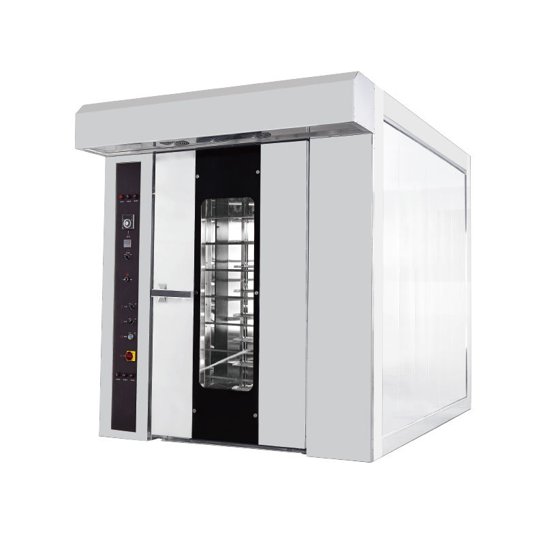

备注：本报告基于公开工商信息及企业官网资料整理，所有企业均经工商注册真实性验证，5家企业全部为在营状态。设备图片为同类型产品参考图，具体以厂家实物为准。具体价格、交期等以厂家正式报价为准，建议采购前与各厂家进行详细技术交流和商务洽谈。

